小学一年级数学下册两位数加减两位数试卷2

一、 填空题(每道小题 4分 共 8分 )
1. 在□里填正确的数．
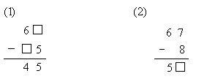
2. 在□里填正确的数．
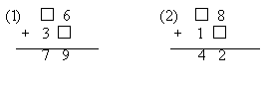
二、 口算题(第1小题 4分, 2-3每题 8分, 共 20分)
1. 34-8= 45-7=
8+34= 9+65=
2. 8+45-9= 46-7+20=
21-7-8= 8+18+9=
3. 60−(60−10)= 32−(9+11)=
73−(23+7)= 15+(93−13)=
三、 计算题(1-2每题 3分, 3-4每题 6分, 共 18分)
1. 57−25=
2. 45+29=
3. 71−43= 60−24=
4. 6+38=
18+42=
四、 文字叙述题(1-2每题 3分, 3-4每题 4分, 共 14分)
1. 84与37相差多少？
2. 一个加数是26，另一个加数是58，和是多少？
3. 甲数是26，乙数比甲数多9，乙数是多少？
4. 甲数是43，乙数比甲数少25，乙数是多少?
五、 应用题(1-4每题 3分, 5-7每题 6分, 第8小题 10分, 共 40分)
1. 看图列式计算．
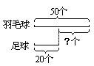
□○□=□(个)
2. 看图列式计算．
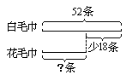
□○□=□(条)
3. 看图列式计算．
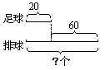
□○□=□(个)
4. 看图列式计算．
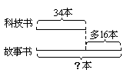
□○□=□(本)
5. 一双球鞋21元，一双布鞋比一双球鞋便宜13元，一双布鞋的价格是多少
元?

口答：一双布鞋的价格是 元．
6. 弟弟比妹妹重4千克，妹妹体重28千克，弟弟体重是多少千克？

口答：弟弟重 千克．
7. 庆祝新年学校买了35个红气球，30个黄气球，黄气球再买几个就和红
气球同样多?

口答：黄气球再买 个就和红气球同样多．
8. 商店里有各种玩具车，其中摩托车有50辆，汽车比摩托车多20辆，火车比摩托车少30辆．
(1)汽车有多少辆? (2)火车有多少辆?

